NỀN TẢNG CHĂM SÓC SỨC KHỎE VIỆT ÚC
Hướng dẫn sử dụng
Phiên bản 1.0 — Tháng 5 năm 2026

Bảo mật — Chỉ sử dụng nội bộ

Mục lục
Mục lục 2
1. Giới thiệu & Tổng quan Bảng điều khiển 4
1.1 Bảng điều khiển — Màn hình chính của bạn 4
Tổng quan nhanh các mô-đun trên Bảng điều khiển 5
2. Mô-đun Bán hàng & CRM 7
2.1 Liên hệ — Trình hướng dẫn Liên hệ ban đầu 7
Cách ghi nhận một liên hệ mới 7
2.2 Hoạt động theo dõi 8
Cách lên lịch theo dõi 8
2.3 Bảng điều khiển (Liên hệ) 10
3. Mô-đun Đặt lịch 13
3.1 Tạo đặt lịch mới 14
Cách tạo một đặt lịch 17
Các trường chính của đặt lịch 17
3.2 Vòng đời & các giai đoạn của đặt lịch 18
3.3 Phân công nhân sự 18
Bộ lập lịch trực quan (Dòng thời gian) 18
3.4 Báo giá & Định giá dịch vụ y tế 19
Cách tạo và quản lý báo giá 19
3.5 Ứng dụng di động 20
4. Mô-đun Tài chính 27
4.2 Hóa đơn 28
4.3 Công nợ phải thu (Bảng điều khiển AR) 29
4.3 Quản lý AR 29
4.3 Nhật ký hóa đơn VAT 30
4.4 Giao dịch AR 30
4.5 Giao dịch thanh toán 30
5. Thuật ngữ & Tham khảo nhanh 30
5.1 Thuật ngữ thông dụng 30
5.2 Phím tắt 31
5.3 Nhận trợ giúp 31

1. Giới thiệu & Tổng quan Bảng điều khiển
Chào mừng bạn đến với Nền tảng Chăm sóc Sức khỏe Việt Úc — hệ thống toàn diện giúp quản lý dịch vụ chăm sóc sức khỏe từ lần liên hệ đầu tiên đến hóa đơn cuối cùng. Tài liệu này sẽ hướng dẫn bạn từng bước qua mọi tính năng.

1.1 Bảng điều khiển — Màn hình chính của bạn
Khi đăng nhập, bạn sẽ thấy bảng điều khiển chính với các thẻ mô-đun được sắp xếp xung quanh trung tâm "KHÁCH HÀNG". Mỗi thẻ đại diện cho một khu vực chính của nền tảng. Chỉ cần nhấp vào một thẻ bất kỳ để mở mô-đun đó.
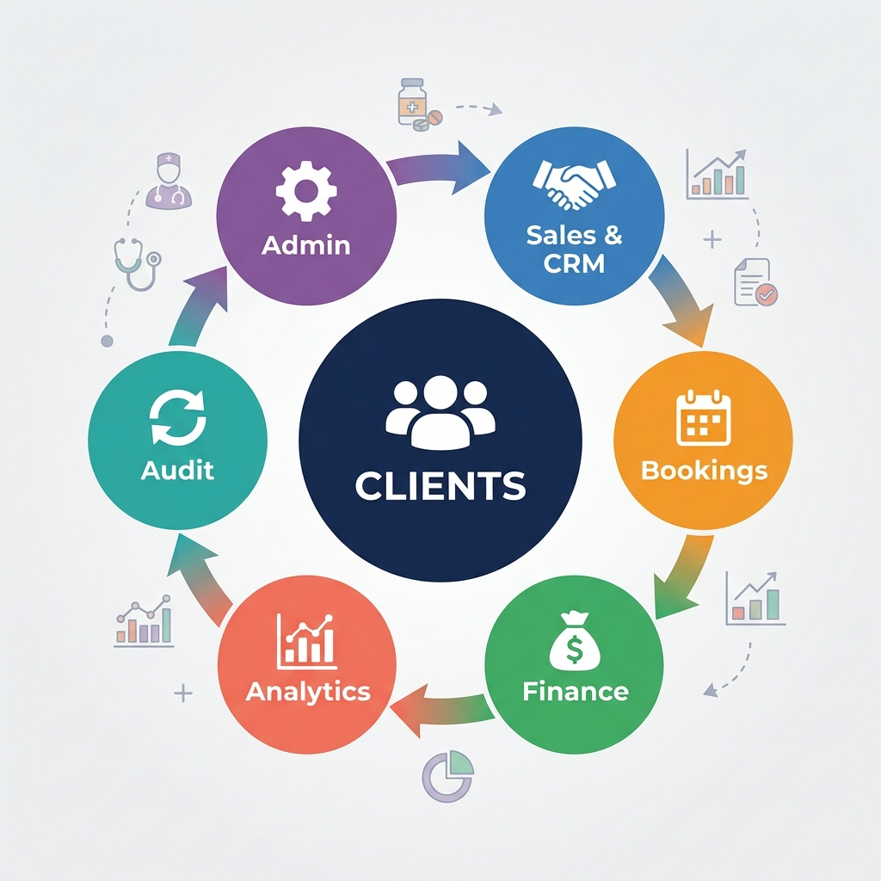
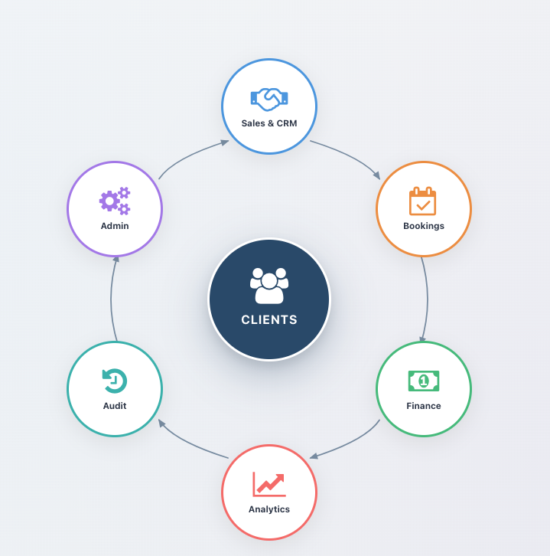

Tổng quan nhanh các mô-đun trên Bảng điều khiển
Tính năng | Mô tả
CRM | Quản lý liên hệ, khách hàng tiềm năng và khách hàng
Khách hàng | Xem và quản lý tất cả hồ sơ khách hàng
Đặt lịch | Tạo và quản lý đặt lịch dịch vụ y tế
Nhân sự | Lên lịch nhân sự và quản lý khối lượng việc
Tài khoản | Tính phí, hóa đơn, thanh toán và AR
Cấu hình | Thiết lập hệ thống, quy tắc giá và danh mục
Nhật ký kiểm toán | Theo dõi mọi thay đổi trong hệ thống
💡 Mẹo: Sử dụng thanh tìm kiếm (Ctrl+K / Cmd+K) trên bảng điều khiển để nhanh chóng tìm bất kỳ mô-đun hoặc trình đơn con nào.

2. Mô-đun Bán hàng & CRM
Mô-đun Bán hàng & CRM là điểm bắt đầu để tiếp nhận khách hàng mới. Mô-đun này giúp bạn theo dõi mọi tương tác — từ cuộc gọi đầu tiên cho đến khi chuyển đổi một liên hệ thành khách hàng thanh toán.
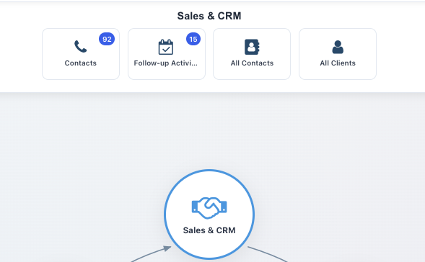

2.1 Liên hệ — Trình hướng dẫn Liên hệ ban đầu
Trình hướng dẫn Liên hệ ban đầu được thiết kế để đội ngũ bán hàng nhanh chóng ghi nhận một yêu cầu mới. Biểu mẫu hướng dẫn từng bước sẽ thu thập các thông tin thiết yếu.

Cách ghi nhận một liên hệ mới
- Bước 1: Nhấp vào "CRM" trên bảng điều khiển, hoặc đi tới Chăm sóc sức khỏe → Bán hàng & CRM → Liên hệ.
- Bước 2: Trình hướng dẫn Liên hệ ban đầu sẽ tự động mở.
- Bước 3: Nhập tên, số điện thoại và email của liên hệ.
- Bước 4: Chọn Lý do liên hệ (ví dụ: "Hỏi về dịch vụ thăm khám tại nhà").
- Bước 5: Thêm ghi chú về nội dung trao đổi nếu có.
- Bước 6: Nhấp "Lưu" để tạo hồ sơ liên hệ và khách hàng tiềm năng trong CRM.
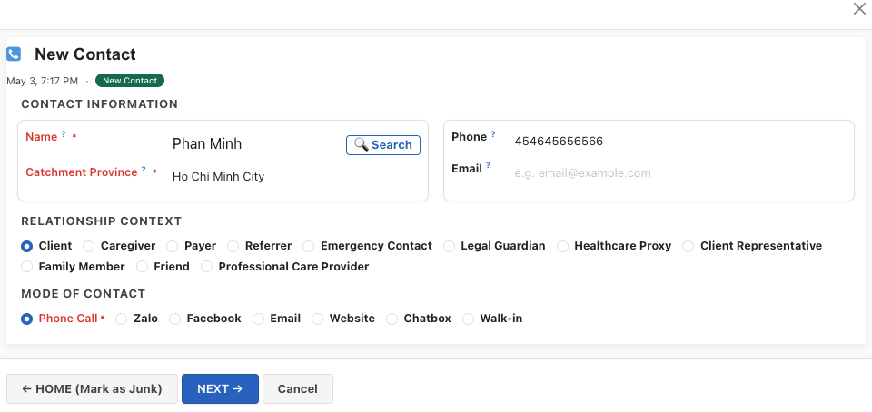

2.2 Hoạt động theo dõi
Sau lần liên hệ ban đầu, các hoạt động theo dõi giúp đội ngũ của bạn quản lý sát sao từng liên hệ. Bạn có thể lên lịch gọi điện, họp hoặc gửi thông tin.

Cách lên lịch theo dõi
- Bước 1: Đi tới Bán hàng & CRM → Hoạt động theo dõi.
- Bước 2: Trình hướng dẫn Theo dõi hiển thị tất cả hoạt động đang chờ xử lý.
- Bước 3: Chọn một liên hệ và chọn loại hoạt động (Gọi điện, Họp, Email, v.v.).
- Bước 4: Đặt ngày và thêm ghi chú.
- Bước 5: Nhấp "Lên lịch" để tạo nhắc nhở theo dõi.
2.3 Tất cả Liên hệ & Tất cả Khách hàng
Hai chế độ xem này cung cấp cái nhìn tổng quan về cơ sở dữ liệu liên hệ của bạn:
Tính năng | Mô tả
Tất cả Liên hệ | Mọi người đã từng liên hệ với tổ chức của bạn, được nhóm theo trạng thái liên hệ  Liên hệ ban đầu -> Khách hàng tiềm năng -> Đặt lịch (Khách hàng được tạo)
Tất cả Khách hàng | Chỉ gồm khách hàng/bệnh nhân đã xác nhận, được sắp xếp theo ngày tạo.
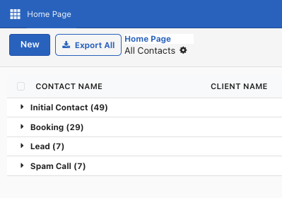

2.3 Bảng điều khiển (Liên hệ)
- Khi bạn nhấp vào bất kỳ liên hệ nào, bảng điều khiển sẽ được mở ra.
- Nhấp vào vòng tròn trung tâm có tên khách hàng sẽ mở phần chi tiết của liên hệ.
- Bạn cũng có thể bổ sung thông tin chi tiết cho liên hệ bằng cách nhấp vào các vòng tròn bên ngoài như Bản đồ, Thông tin khách hàng tiềm năng, Quan hệ, v.v.
Nút | Mô tả
Đánh dấu thư rác | Đánh dấu liên hệ là thư rác
Đặt lịch | Tạo một đặt lịch
Tư vấn | Chọn người cần tham vấn
Chuyển cấp | Chuyển cấp liên hệ để tham khảo ý kiến Bác sĩ trực / Điều dưỡng trưởng / Quản lý vận hành cụ thể
Gửi tin nhắn | Gửi tin nhắn đến một người cụ thể
Ghi nhận hoạt động | Việc cần làm / Email / Gọi điện / Họp / Đính kèm tài liệu

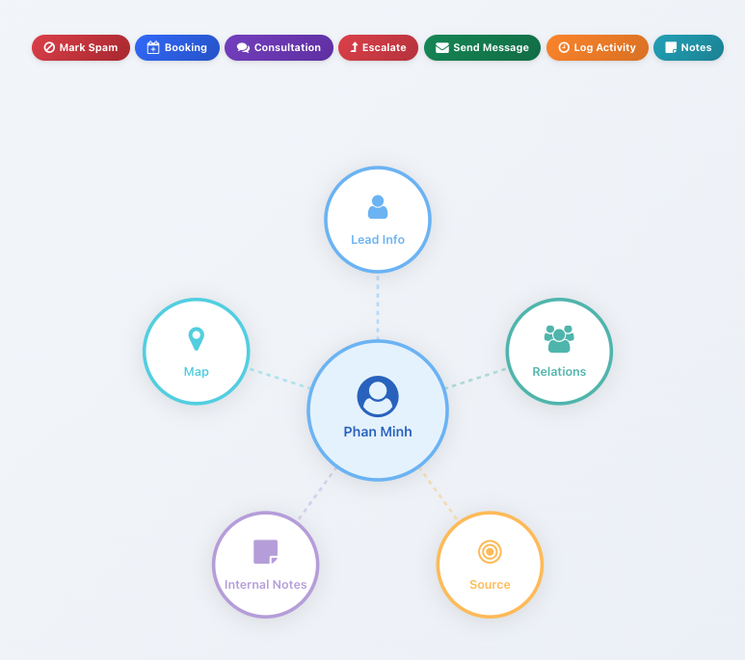
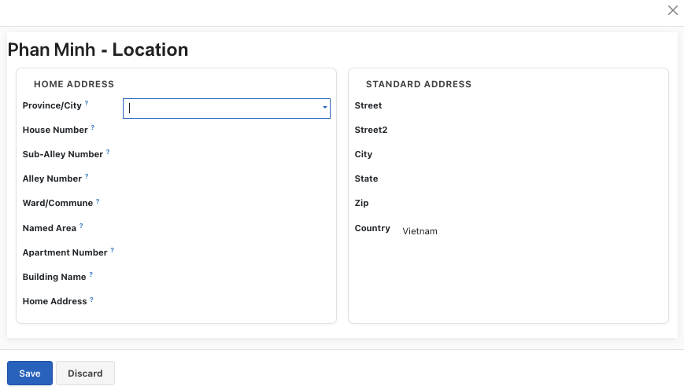
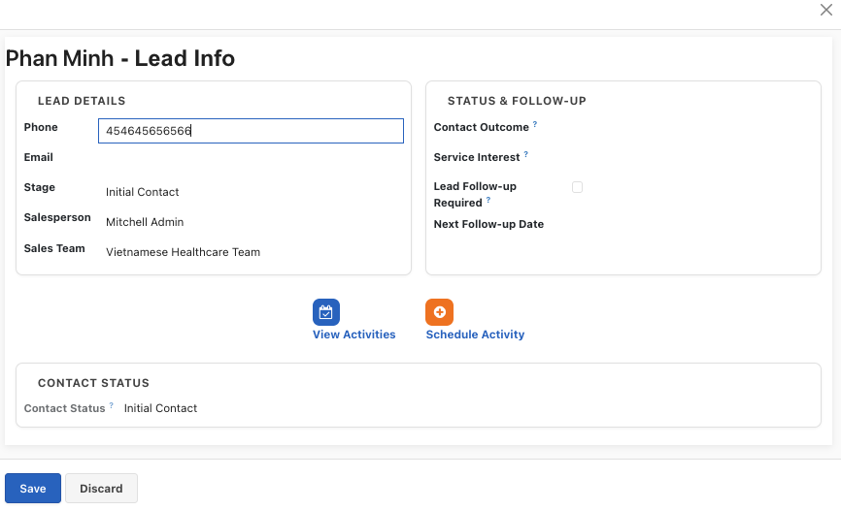

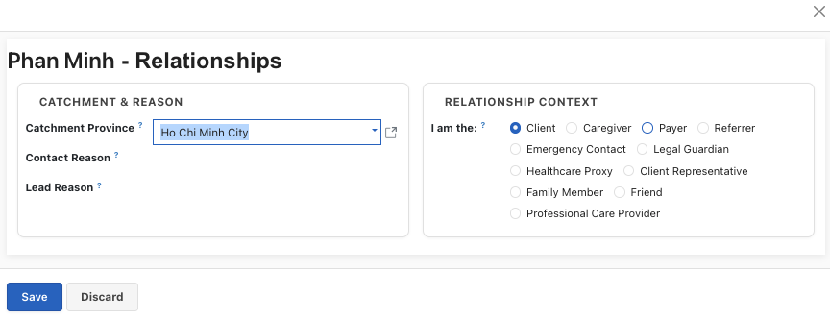

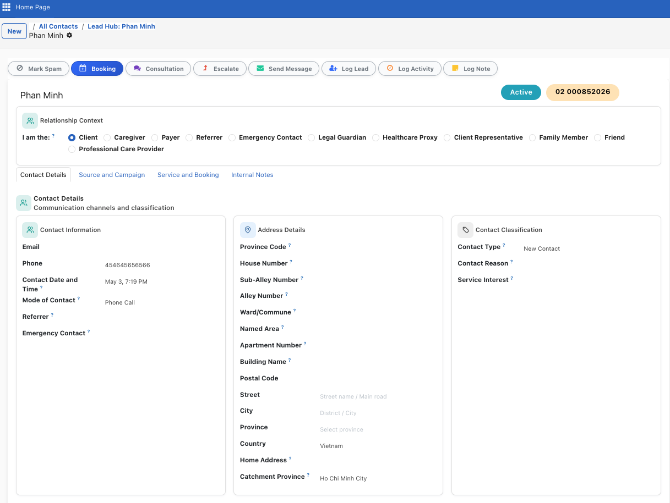

3. Mô-đun Đặt lịch
Mô-đun Đặt lịch là trung tâm của nền tảng. Mô-đun này quản lý toàn bộ vòng đời của một dịch vụ chăm sóc sức khỏe — từ lên lịch hẹn, hoàn tất lượt thăm khám đến tạo hóa đơn.
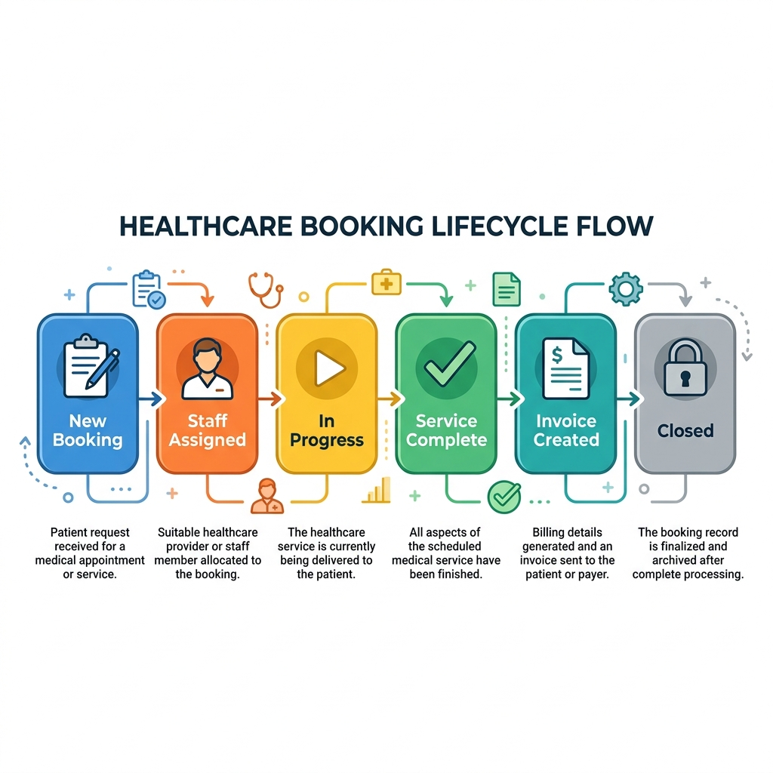

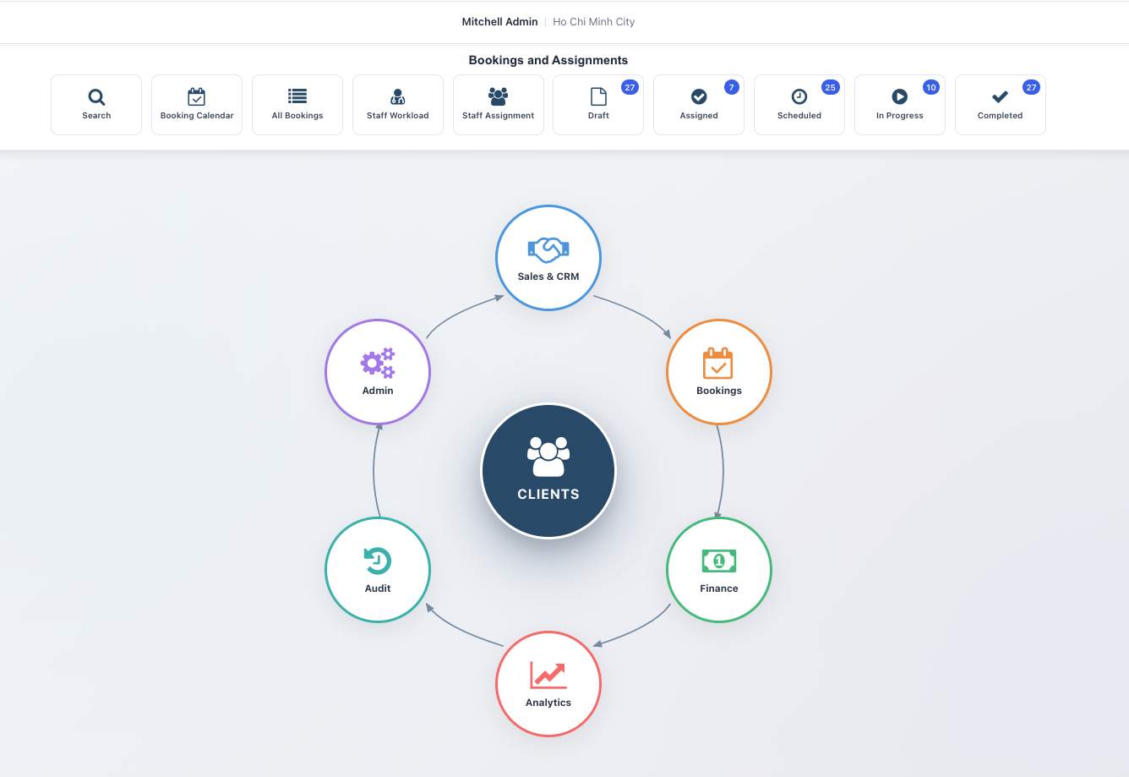

3.1 Tạo đặt lịch mới
Một đặt lịch đại diện cho một lượt cung cấp dịch vụ chăm sóc sức khỏe. Bạn có thể tạo đặt lịch từ bảng điều khiển hoặc từ hồ sơ khách hàng.

Đặt lịch từ Bảng điều khiển
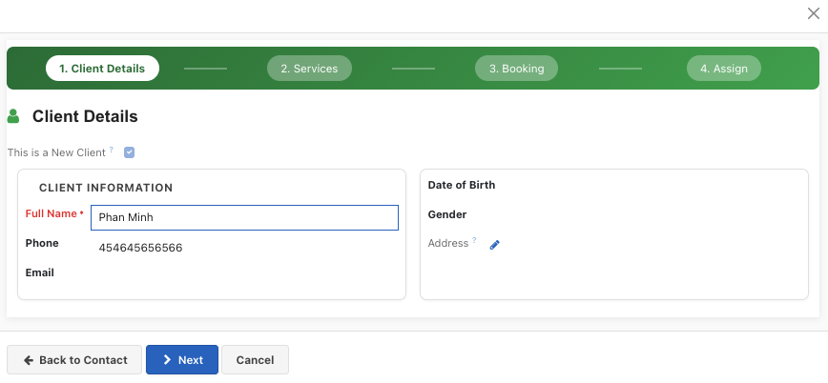
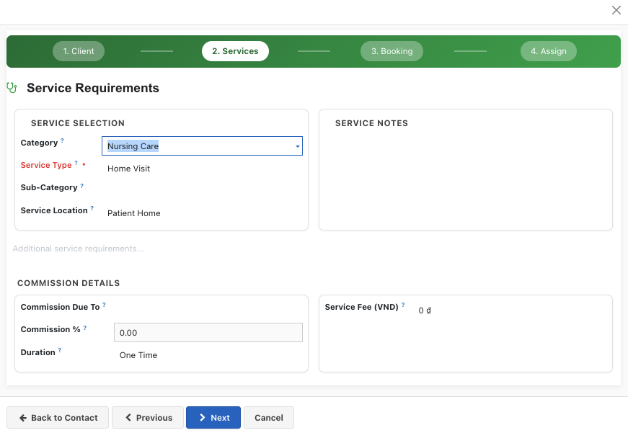

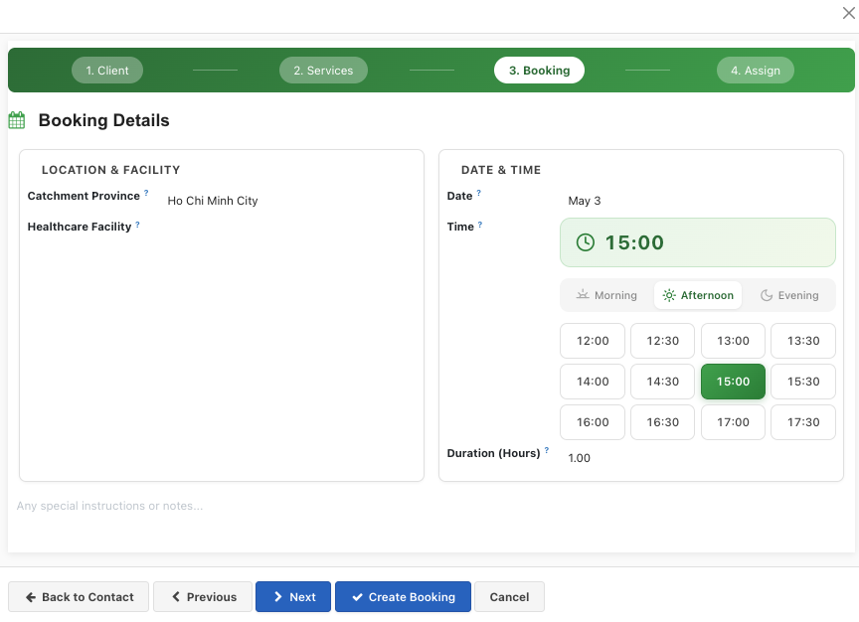
Đặt lịch từ trung tâm Khách hàng
- Nhấp vào vòng tròn trung tâm sẽ cho phép người dùng nhập toàn bộ thông tin trong một biểu mẫu.

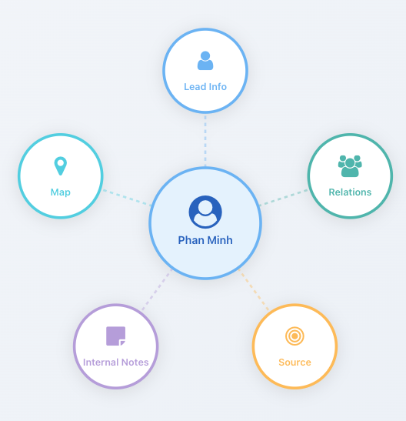
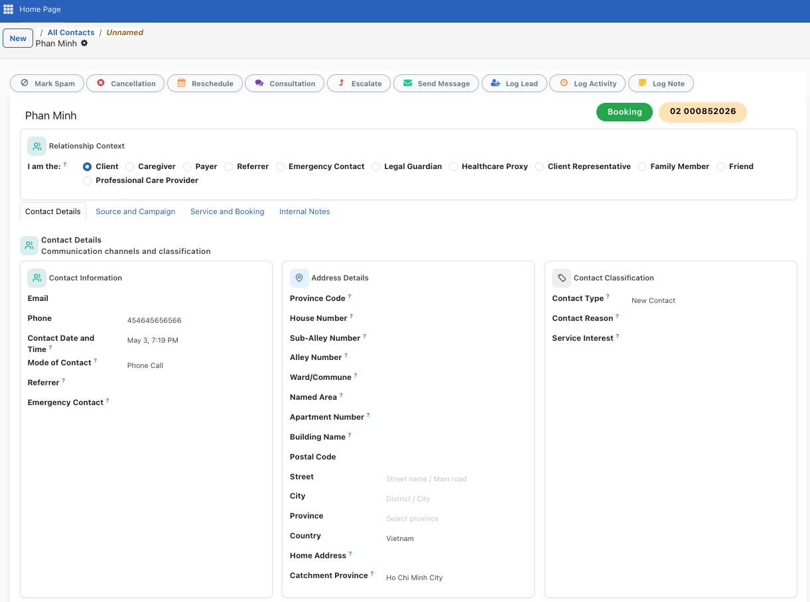

Cách tạo một đặt lịch
- Bước 1: Nhấp "Đặt lịch" trên bảng điều khiển, hoặc đi tới Chăm sóc sức khỏe → Dịch vụ hiện trường → Đặt lịch.
- Bước 2: Nhấp nút "Mới".
- Bước 3: Chọn Khách hàng (bệnh nhân) từ danh sách thả xuống.
- Bước 4: Chọn Loại dịch vụ (Thăm khám tại nhà, Khám tại phòng khám, Tư vấn, v.v.).
- Bước 5: Thiết lập Ngày & Giờ dự kiến cho lịch hẹn.
- Bước 6: Đặt mức Ưu tiên (Bình thường, Cao, Khẩn cấp, Cấp cứu).
- Bước 7: Thêm Triệu chứng hoặc Yêu cầu dịch vụ vào các trường ghi chú.
- Bước 8: Tạo báo giá
- Bước 9: Nhấp "Lưu" để tạo đặt lịch.

Các trường chính của đặt lịch
Tính năng | Mô tả
Khách hàng | Bệnh nhân nhận dịch vụ
Loại dịch vụ | Thăm khám tại nhà, Khám tại phòng khám, Y tế từ xa, Cấp cứu, v.v.
Ngày & giờ dự kiến | Thời điểm dịch vụ được lên lịch
Ưu tiên | Thấp, Bình thường, Cao, Khẩn cấp hoặc Cấp cứu
Mức khẩn cấp lâm sàng | Thông thường, Khẩn cấp, Cấp cứu hoặc Nguy kịch
Địa điểm dịch vụ | Nhà, Phòng khám, Bệnh viện, Cơ sở chăm sóc hoặc Từ xa
Triệu chứng | Triệu chứng bệnh nhân báo cáo hoặc than phiền chính
Chẩn đoán | Chẩn đoán y khoa (bắt buộc để tuân thủ Bộ Y tế)
Danh mục dịch vụ | Danh mục dịch vụ
Bác sĩ giới thiệu | Liên hệ đã giới thiệu bệnh nhân này

3.2 Vòng đời & các giai đoạn của đặt lịch
Mỗi đặt lịch sẽ đi qua một chuỗi giai đoạn. Bạn có thể xem tất cả đặt lịch trên bảng Kanban và kéo thả chúng giữa các giai đoạn.
Tính năng | Mô tả
Nháp | Đặt lịch đã được tạo nhưng chưa được xác nhận
Đã xác nhận | Đặt lịch đã được xác nhận và sẵn sàng phân công nhân sự
Đã phân công nhân sự | Nhân sự y tế đã được phân công cho đặt lịch này
Đang thực hiện | Dịch vụ chăm sóc sức khỏe đang được cung cấp
Hoàn tất | Dịch vụ đã được cung cấp và ghi chú lâm sàng đã được gửi
Hoàn tất — Chờ hóa đơn | Dịch vụ do nhân sự bán thời gian thực hiện; đang chờ bộ phận Vận hành lập hóa đơn
Đã đóng | Hóa đơn đã thanh toán, tiền mặt đã thu — đặt lịch đã hoàn tất
Đã hủy | Đặt lịch đã bị hủy (có lý do hủy)

3.3 Phân công nhân sự
Sau khi đặt lịch được xác nhận, bạn cần phân công nhân sự y tế. Nền tảng cung cấp nhiều cách để thực hiện việc này:

Bộ lập lịch trực quan (Dòng thời gian)
Bộ lập lịch trực quan hiển thị tình trạng sẵn sàng của toàn bộ nhân sự trên dòng thời gian. Bạn có thể kéo thả đặt lịch vào các khung giờ nhân sự còn trống.
- Bước 1: Mở một đặt lịch và nhấp nút "Phân công nhân sự".
- Bước 2: Chế độ xem dòng thời gian mở ra, hiển thị toàn bộ nhân sự y tế.
- Bước 3: Tìm một khung giờ còn trống và kéo đặt lịch vào đó để phân công.
- Bước 4: Đặt lịch tự động cập nhật nhân sự đã được phân công.
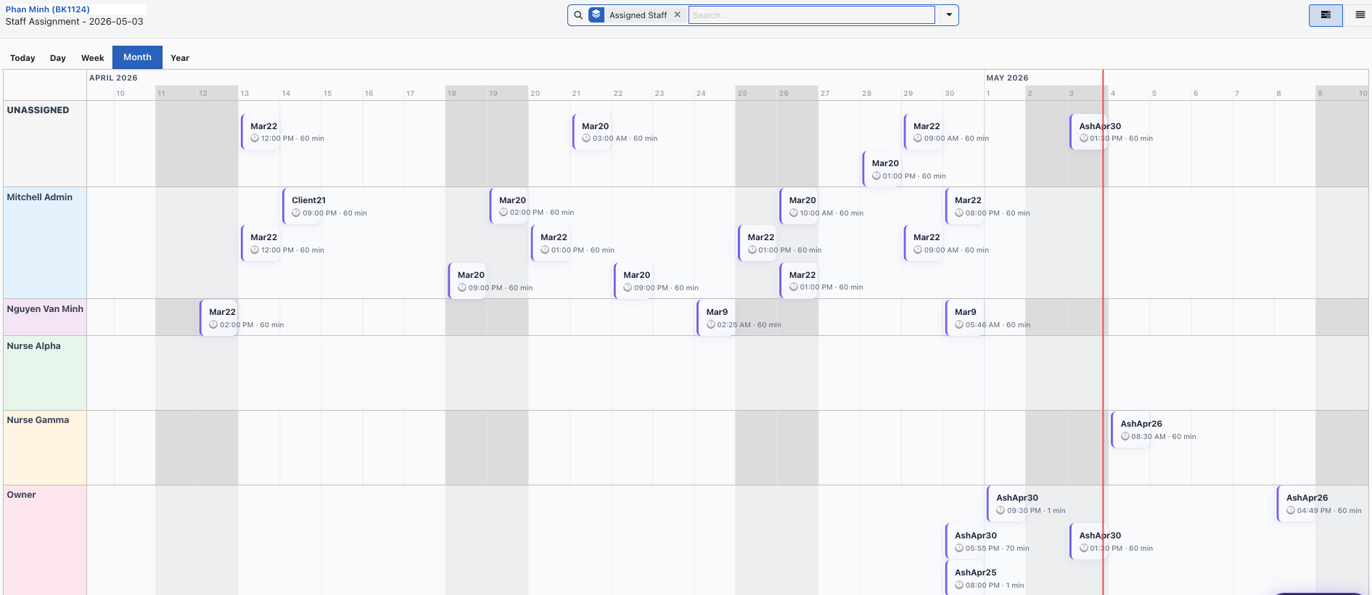

3.4 Báo giá & Định giá dịch vụ y tế
Mỗi đặt lịch có thể có một Báo giá dịch vụ y tế — bảng phân tích chi tiết giá của các dịch vụ sẽ được cung cấp. Nền tảng sử dụng Công cụ định giá nâng cao để tự động áp dụng quy tắc giá dựa trên nhiều điều kiện khác nhau.

Cách tạo và quản lý báo giá
- Bước 1: Mở một đặt lịch và nhấp nút thông minh "Báo giá".
- Bước 2: Biểu mẫu Báo giá dịch vụ y tế sẽ mở dưới dạng cửa sổ bật lên.
- Bước 3: Nhấp "Thêm sản phẩm" để thêm dịch vụ từ danh mục sản phẩm.
- Bước 4: Danh mục sẽ tự động được lọc để hiển thị các sản phẩm phù hợp với khu vực của khách hàng.
- Bước 5: Nhấp "Tính lại giá" để áp dụng tất cả quy tắc giá (khoảng cách, ngoài giờ, cuối tuần, ngày lễ, v.v.).
- Bước 6: Xem lại phần Phân tích giá để biết những quy tắc nào đã được áp dụng.
- Bước 7: Lưu báo giá.
Các quy tắc giá được áp dụng tự động
Tính năng | Mô tả
Phụ phí ngoài giờ | Áp dụng khi lịch hẹn trước 8 giờ sáng hoặc sau 6 giờ tối
Phụ phí cuối tuần | Áp dụng cho đặt lịch vào Thứ Bảy/Chủ Nhật
Phụ phí ngày lễ | Áp dụng cho ngày lễ (với hệ số nhân: ví dụ 3× cho Tết)
Phụ phí khoảng cách | Áp dụng dựa trên quãng đường di chuyển (tính theo mỗi km vượt ngưỡng)
Địa điểm dịch vụ | Mức giá khác nhau giữa Thăm khám tại nhà và Khám tại phòng khám
Định giá số lượng lớn | Chiết khấu cho nhiều đơn vị dịch vụ
Phí theo đơn vị | Phí bổ sung cho từng vết thương, mũi tiêm, túi truyền IV, v.v.
📌 Lưu ý: Quy tắc giá cần được Ban lãnh đạo phê duyệt trước khi có hiệu lực. Các quy tắc ở trạng thái nháp sẽ không được áp dụng.

3.5 Ứng dụng di động
Thông báo đặt lịch sẽ được gửi đến điều dưỡng trên ứng dụng di động.
- Bước 1: Mở đặt lịch ở giai đoạn "Đang thực hiện".
- Bước 2: Nhập Ghi chú lâm sàng và/hoặc các trường Điều trị đã thực hiện.
- Bước 3: Cập nhật số lượng thủ thuật nếu có áp dụng (tiêm, thuốc, vết thương, túi truyền IV).
- Bước 4: Nhấp nút "Hoàn tất dịch vụ".
- Bước 5: Hệ thống kiểm tra rằng ghi chú lâm sàng đã được gửi.
- Bước 6: Hệ thống kiểm tra rằng báo giá/hóa đơn đã tồn tại.
- Bước 7: Đặt lịch chuyển sang giai đoạn "Hoàn tất".
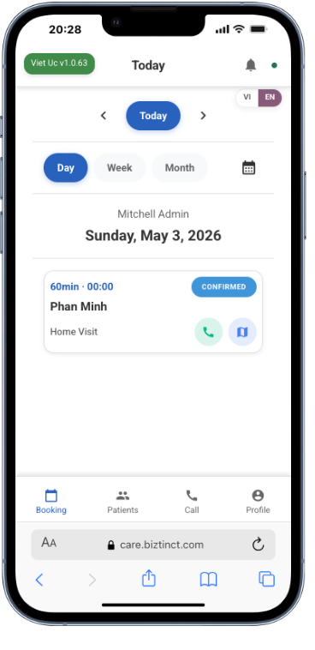
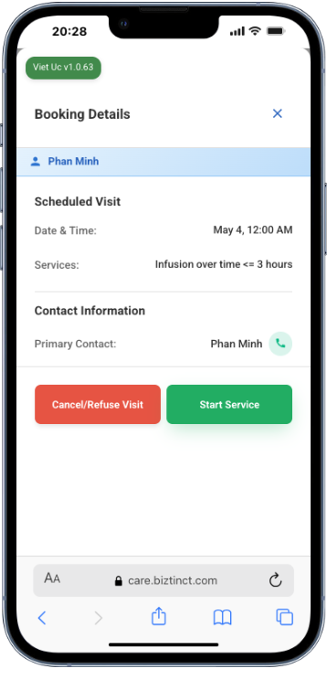
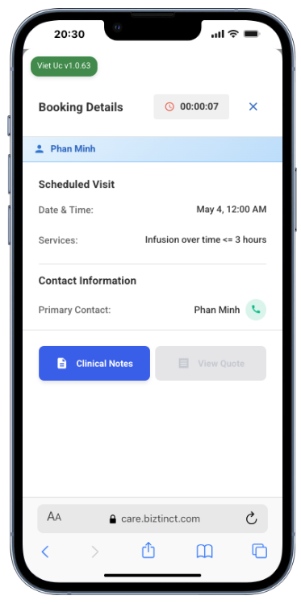
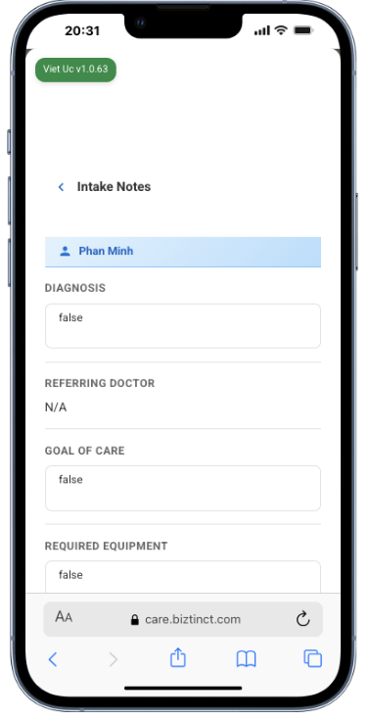

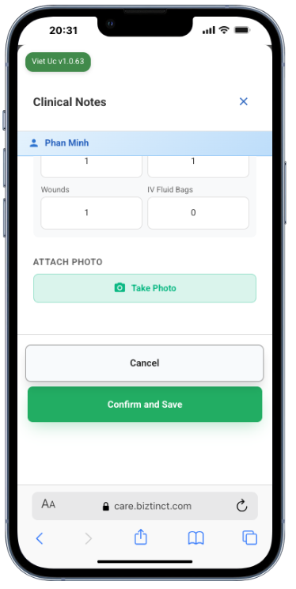
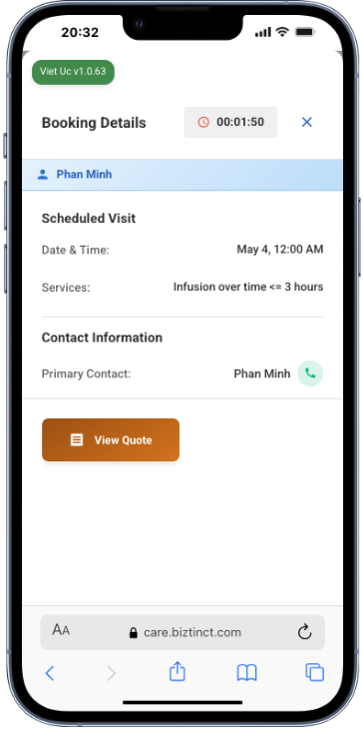
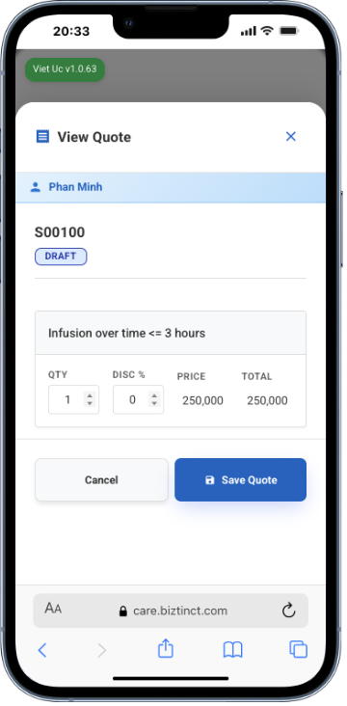
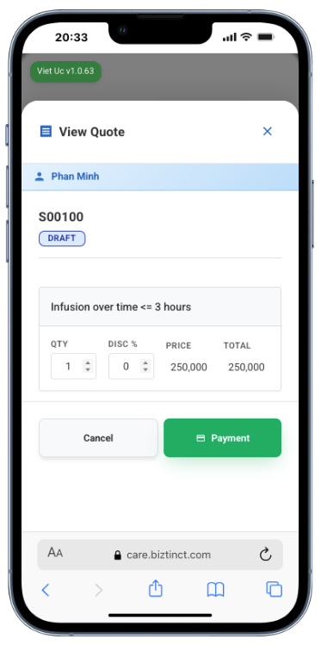
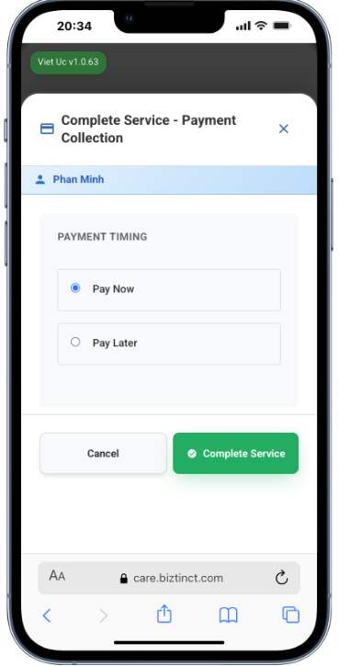

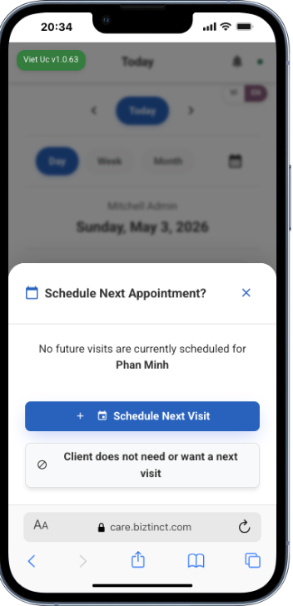

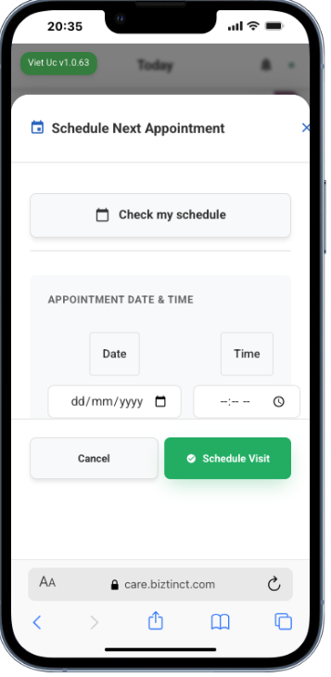

4. Mô-đun Tài chính
Mô-đun Tài chính xử lý mọi nội dung liên quan đến tính phí, lập hóa đơn, thanh toán và quản lý công nợ phải thu.
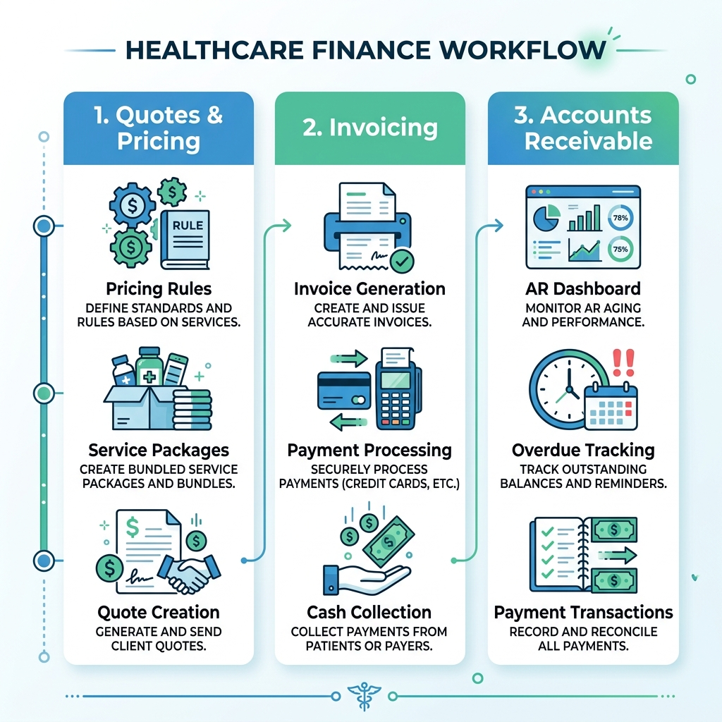

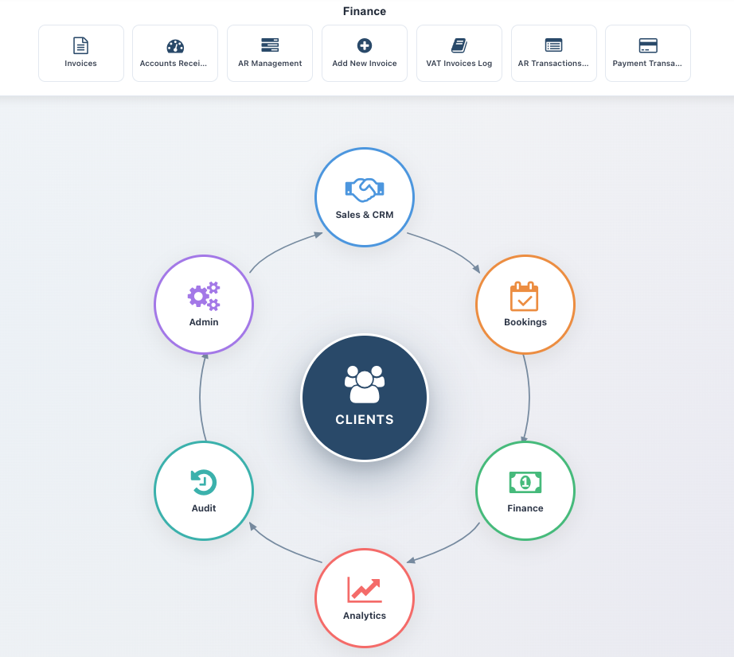

4.2 Hóa đơn
Xem và quản lý tất cả hóa đơn. Hóa đơn có thể được tạo từ báo giá dịch vụ y tế sau khi hoàn tất dịch vụ.

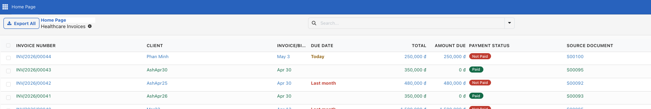

4.3 Công nợ phải thu (Bảng điều khiển AR)
Bảng điều khiển AR cung cấp cái nhìn thời gian thực về các khoản thanh toán còn tồn đọng, phân tích tuổi nợ và trạng thái thu tiền.
Đi tới Tài khoản → Bảng điều khiển AR trên bảng điều khiển chính.
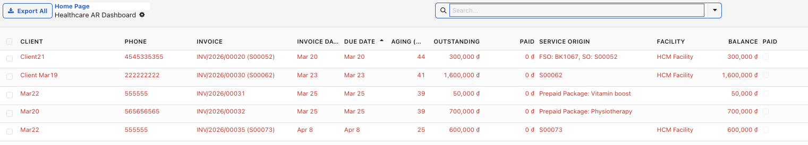

4.3 Quản lý AR
Theo dõi các khoản thanh toán do nhân viên thu tại hiện trường, hoàn tiền/ghi có và thanh toán tài khoản tại đây.
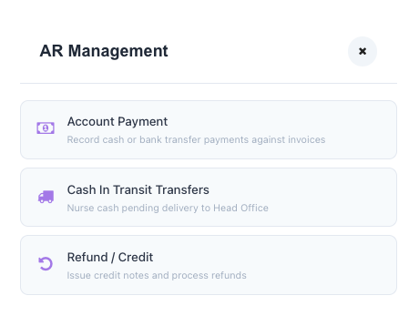
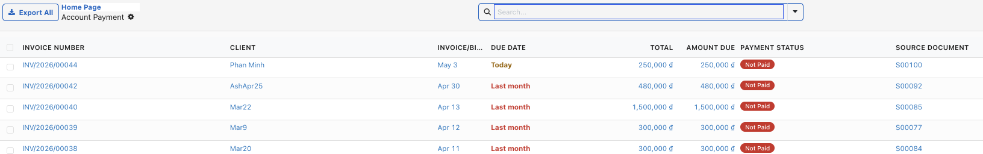
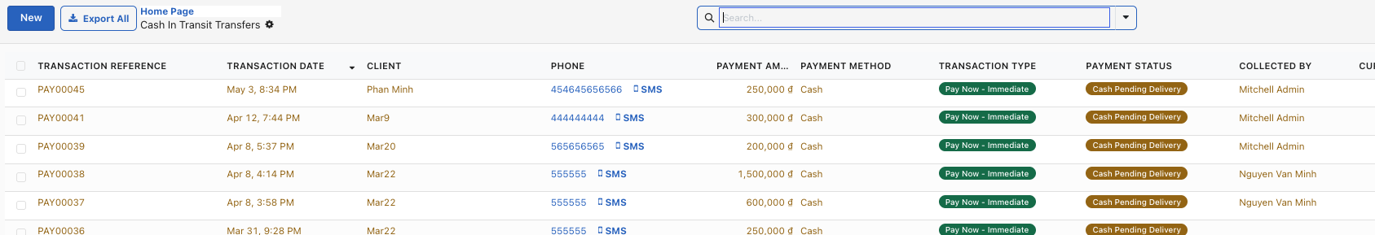

4.3 Nhật ký hóa đơn VAT
Theo dõi hóa đơn VAT tại đây.

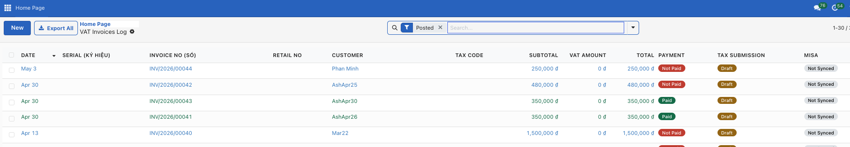

4.4 Giao dịch AR
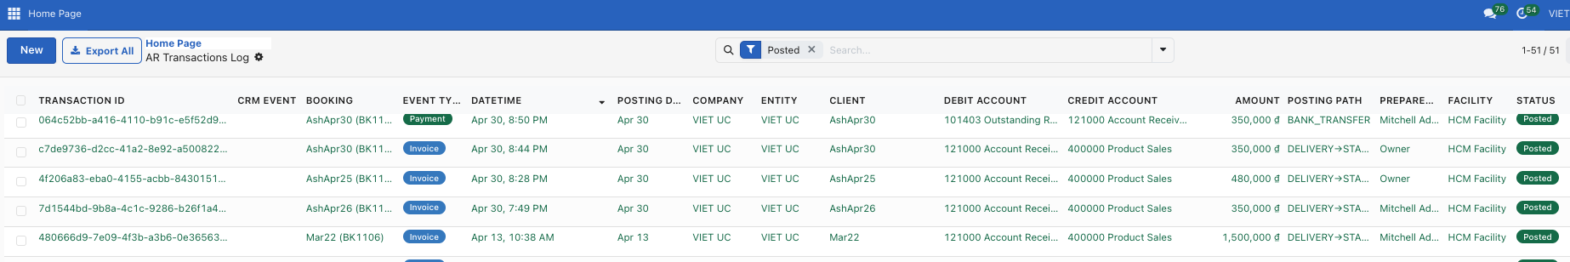

4.5 Giao dịch thanh toán
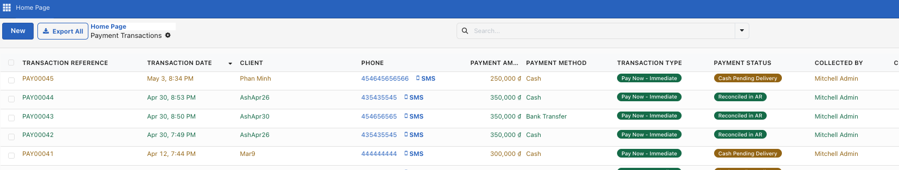

5. Thuật ngữ & Tham khảo nhanh

5.1 Thuật ngữ thông dụng
Tính năng | Mô tả
FSO / Đặt lịch | Lệnh dịch vụ hiện trường — một lượt cung cấp dịch vụ chăm sóc sức khỏe
Khách hàng tiềm năng | Khách hàng tiềm năng đã thể hiện sự quan tâm
Báo giá | Ước tính giá cho dịch vụ (Báo giá dịch vụ y tế)
AR | Công nợ phải thu — khoản tiền khách hàng còn nợ bạn
Tỉnh/Thành phụ trách | Khu vực địa lý mà dịch vụ của bạn bao phủ
Công cụ định giá | Hệ thống tự động tính giá dịch vụ
PWA | Ứng dụng web tiến bộ — giao diện di động cho nhân sự hiện trường
Ghi chú lâm sàng | Tài liệu ghi nhận dịch vụ chăm sóc sức khỏe đã cung cấp
Gói dịch vụ | Một gói dịch vụ trả trước dành cho khách hàng
Hóa đơn đỏ | Hóa đơn tuân thủ quy định thuế Việt Nam (Hóa đơn đỏ)

5.2 Phím tắt
Tính năng | Mô tả
Ctrl+K / Cmd+K | Mở thanh tìm kiếm trên bảng điều khiển
Escape | Đóng tìm kiếm hoặc hủy thao tác hiện tại
Enter | Xác nhận / Lưu trong hầu hết biểu mẫu

5.3 Nhận trợ giúp
Nếu cần hỗ trợ, vui lòng liên hệ quản trị viên hệ thống hoặc đội hỗ trợ CNTT của Việt Úc. Khi báo cáo sự cố, hãy cung cấp số tham chiếu đặt lịch (ví dụ: FSO00123).

